26.01. 9- Б укр. літ Добровольська В.Е.

**Тема: Піднесено-героїчний образ головного героя повісті “Тарас Бульба”.**

Мета: охарактеризувати піднесено-героїчний образ головного героя повісті «Тарас Бульба», моральні якості,   ставлення  до  батьківщини,   охарактеризувати образи Остапа і Андрія,  розвивати навички усного мовлення, переказувати    текст,    виховувати    любов    до    рідної землі, формувати громадянську позицію учнів.

Хід уроку

1. Актуалізація опорних знань.

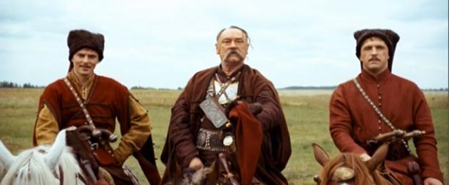

**Слово вчителя**  Тарас Бульба — головний герой однойменної повісті М. Гоголя. Це запорізький полковник, що втілив у собі кращі риси українського козацтва.

Сам Тарас Бульба веде життя, повне негод і небезпек. Ходив він у бойові походи й проти турків, і проти ляхів. Він нещадно карає польських магнатів і захищає пригноблених і знедолених. Це людина величезної волі й великого розуму, тому запорожці обирають його отаманом.

Пригадаймо. Які проблеми, що порушені в творі?

|  |  |
| --- | --- |
| Проблеми, що порушені в творі | Захист рідної землі.  Моральний вибір.  Єдність, згуртованість –запорука перемоги.  Кохання, вірність, самопожертва.  Стосунки батьків і дітей.  Честь і зрада |

**Завдання 1:**

Доведіть, що твір «Тарас Бульба» - історична повість. Пригадайте ознаки романтизму як літературного напряму. Оформіть таблицю з ознаками романтизму та прикладами з твору.

**Завдання 2:** Цитатна характеристика Тараса Бульби.Доведіть та спростуйте твердження «Чи не надто жорстоко Тарас Бульба покарав Андрія за зраду?»

**Дати відповіді на питання:**

* Яким чином М.Гоголь вводить нас у епоху козацтва?
* Чим відрізняються брати Остап та Андрій?
* Чим завершується повість?

**Домашнє завдання**

Оформити плакат – цитатну характеристику Тараса Бульби.

Посередині написати або намалювати Тараса Бульбу, а навколо виписати цитати, що з різних сторін характеризують Бульбу(можна в зошиті, якщо ви творча особистість , то можна на А4, ватмані – на оцінку високого рівня).